Ребята, на прошлом уроке мы познакомились с процессом съемки, фокусировкой, наводкой на резкость, особенностей освещения. Сегодня мы узнаем, в каких режимах этими параметрами можно управлять, а также поговорим о режимах, оптимальных для съёмки портрета, пейзажа и репортажа.

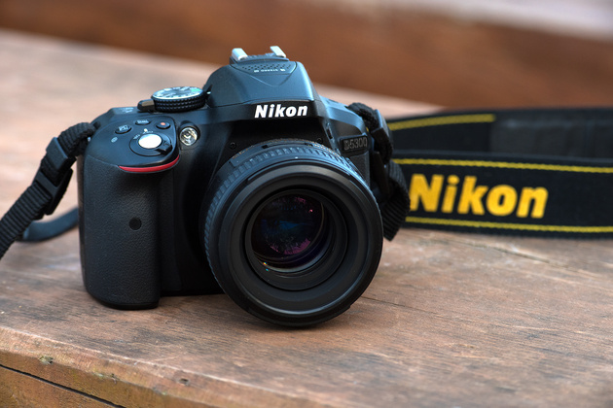
Разумеется, далеко не всегда фотограф настраивает все параметры экспозиции вручную. В большинстве случаев за него всё (или почти всё) делает автоматика. Однако это не значит, что фотографу не нужно ничего об этом знать. При съёмке различных сюжетов тот или иной параметр экспозиции может играть ключевую роль. Контроль над основным параметром фотографу стоит взять на себя, тогда как настройку остальных вполне можно доверить автоматике.
Давайте выясним, как работает с параметрами экспозиции автоматика, и определим, каким образом фотограф может их регулировать. Также мы разберём характеристики различных режимов и особенности их применения.
Автоматические сюжетные программы («пейзаж», «портрет» и прочие) не позволяют фотографу регулировать параметры съёмки — автоматика всё берёт на себя. Например, при съёмке в режиме «пейзаж» она предпочитает закрыть диафрагму для получения большей глубины резкости; в режиме «портрет» — снимать на открытой диафрагме, что предполагает размытие фона на фотографии; в режиме «спорт» автоматика будет стараться взять более короткую выдержку. Однако выбор автоматического режима не всегда будет оптимальным.
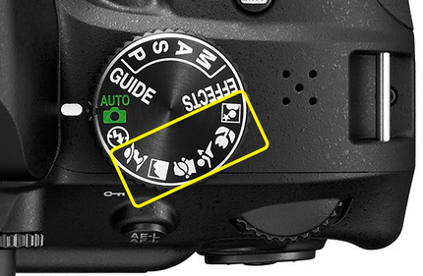

Полностью автоматический режим «Auto»
Современные фотоаппараты при полностью автоматическом режиме, как правило, стараются самостоятельно определить, какой перед ними сюжет, и в соответствии с этим настроить параметры.
Полностью автоматический (или «зелёный») режим позволяет сделать снимки даже юному фотографу. Неважно, насколько сложным является управление камерой: в этом режиме вам понадобится знать только расположение кнопки спуска. Этот режим оптимален для новичков, детей и тех, кто не желает разбираться в тонкостях настройки параметров съёмки.

Полностью автоматический («зелёный») режим на диске выбора режимов
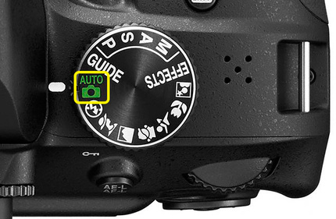
Полностью автоматический («зелёный») режим на диске выбора режимов
Кроме того, автоматика ничего не знает о ваших творческих замыслах. Стоит ли размывать фон? Что сделать резким? Соответственно, автоматический режим не может выбрать подходящие параметры экспозиции и фокусировки. Чтобы фотограф мог точно и корректно настроить параметры, существуют более продвинутые режимы съёмки. Иногда эти режимы называют «творческими», иногда полуавтоматическими. Четыре классических режима, которые есть в любой серьёзной фотокамере, обозначаются буквами «P», «A», «S» и «М». Все они позволяют регулировать баланс белого, настраивать работу автофокуса и пр. Их различие заключается в том, что они по-разному регулируют параметры экспозиции.

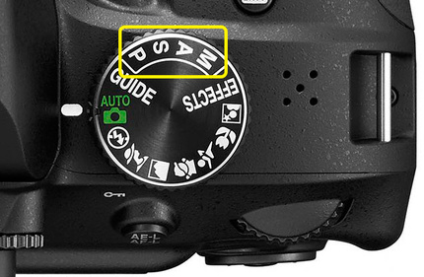
Режимы «P», «A», «S» и «М» на диске выбора режимов

«P» («программный режим»)
Автоматика в этом режиме устанавливает параметры, входящие в экспопару — выдержку и диафрагму. Фотограф же может регулировать светочувствительность и вводить экспокоррекцию. Также мы можем менять экспопары (сочетание выдержки и диафрагмы), выбранные камерой. Это называется программным сдвигом. Если в режиме «P» установилась закрытая диафрагма со слишком длинной выдержкой, а вы хотите поменять эти значения (снимать с открытой диафрагмой и более короткой выдержкой), можно воспользоваться «программным сдвигом». Просто покрутите колёсико управления на камере, и вам будут предложены другие сочетания выдержки и диафрагмы. Режим «P» довольно прост в освоении, им часто пользуются начинающие фотографы.
В инструкциях и статьях часто пишут, что продвинутые фотографы используют этот режим тогда, когда нет времени и желания более тщательно настраивать параметры экспозиции.
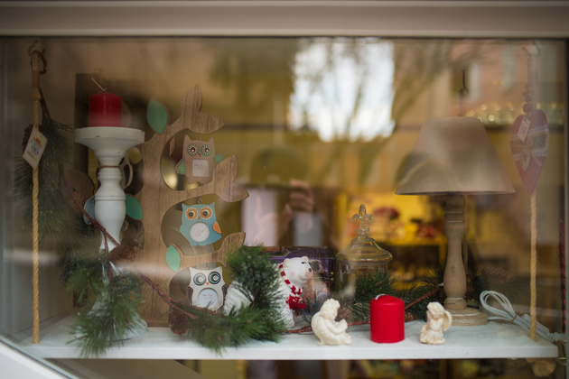
Режим «P» отлично подходит для съёмки на прогулках, в путешествиях
Однако в непредвиденной ситуации вы наверняка забудете перевести камеру в режим «P». Вывод: к любой чрезвычайной ситуации нужно готовиться заранее, выбрав нужный режим съёмки и более-менее универсальные параметры. Возможно, этим универсальным режимом станет для вас именно режим «P».

«S» («приоритет выдержки»)
В этом режиме фотографу отданы в управление светочувствительность и выдержка, а также экспокоррекция. В некоторых фотоаппаратах этот режим обозначается буквами «Tv». Фотограф самостоятельно определяет подходящую ему выдержку, а камера выбирает нужное значение диафрагмы, чтобы кадр получился не слишком ярким и не слишком тёмным.
Когда использовать режим «S»? В тех съёмках, где важно контролировать выдержку. Мы знаем, что выдержка отвечает за передачу движения на фотографии. Таким образом, при съёмке движущихся объектов, активных сюжетов этот режим будет актуален. Снимая спортивное мероприятие, мы можем установить выдержку, достаточную для того, чтобы в кадре не было смаза. Остальное автоматика сделает за вас. Иногда режим «S» полезно использовать при недостаточном освещении, ведь в нём мы можем поставить максимально длинную выдержку (допустимую для наших съёмок), избежать смазывания кадров, шевелёнки. Но если кадры у вас при таких настройках получаются слишком тёмными, нужно дополнительно поднять ISO, а ещё лучше выбрать более освещённое место для съёмок.
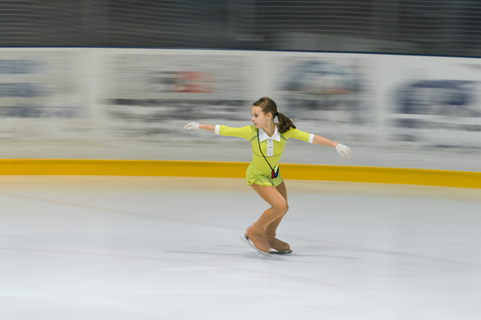
Правильно подобранная выдержка важна при съёмке движения. Контролировать этот параметр позволит режим «S»

«А» («приоритет диафрагмы»)
Режим, позволяющий фотографу управлять диафрагмой. Автоматика подстраивает остальные параметры экспозиции под выбранные параметры диафрагмы. Если режим «S» чаще всего применяется при репортажной съёмке, то «А», напротив, чаще используется для неспешной постановочной съёмки. Диафрагму особенно важно контролировать тогда, когда мы работаем не с передачей движения в кадре, а регулируем глубину резкости, степень размытия фона. Обычно это съёмка постановочных портретов и фотографирование пейзажей.
При портретной съёмке часто размывают фон за человеком. Чтобы сделать это, необходимо снимать на открытой диафрагме. В пейзажной же фотографии обычно требуется взять в резкость весь ландшафт: от переднего плана до фона. Чтобы добиться этого, нужно снимать на закрытой диафрагме.
Фотографируя портреты в режиме «А», нужно внимательно следить за выдержкой (её текущее значение выводится на экране камеры и в видоискателе). Если выдержка станет слишком длинной (длиннее 1/60 с), кадр, скорее всего, получится смазанным. При съёмке в режиме «А» мы можем повлиять на выдержку косвенно: открывая и закрывая диафрагму, регулируя ISO. Чтобы заставить автоматику сделать выдержку короче, достаточно просто немного поднять ISO или приоткрыть диафрагму.
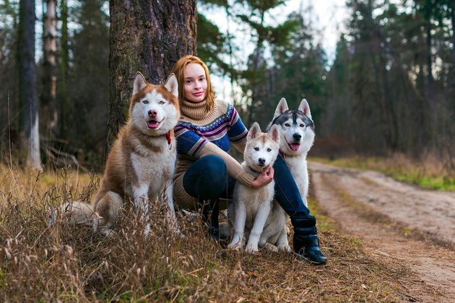
Отметим также, что в режиме «А» удобно снимать трэвел-фото (путешествия), делая кадры во время прогулки или экскурсии. А при вдумчивой съёмке пейзажей всё же удобнее использовать режим «М».

«М» (ручной режим)
По названию ясно, что это тот режим, который позволяет полностью контролировать все параметры съёмки. Именно в этом режиме мы можем посмотреть, как будет изменяться картинка при регулировании каждого параметра экспозиции (например, только выдержки или только диафрагмы). Автоматика в этом режиме снимать не помогает и не компенсирует ошибки настройки тех или иных параметров. Новичкам режим «М» отлично подойдёт для обучения, а продвинутым фотографам — для вдумчивой работы. В каких случаях важно контролировать все параметры сразу? Прежде всего, когда съёмка проходит в условиях сложного освещения: съёмка заката или рассвета, работа с контровым освещением. Также в режиме «М» снимают при использовании студийных фотовспышек.
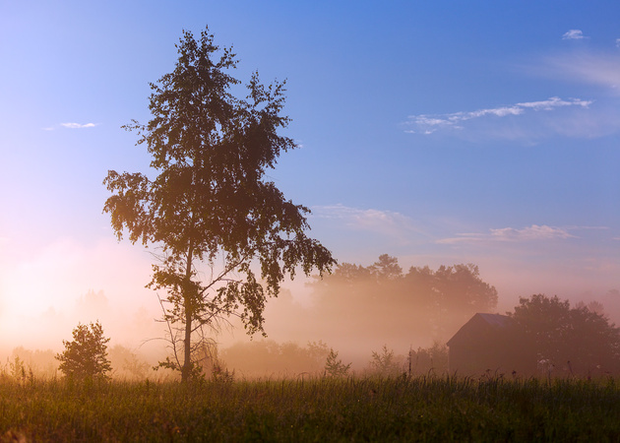
Съёмка в режимное время (рано утром или поздно вечером) — отличная возможность использовать ручной режим для получения фотографии нужной яркости.
Кстати, в современных зеркальных камерах Nikon есть одна интересная функция: в режиме «М» можно оставить под управлением автоматики параметр светочувствительности. Следовательно, у нас появляется возможность регулировать экспопару (выдержку и диафрагму) так, как нам хочется. Камера при этом подстроит ISO таким образом, чтобы кадр получился достаточно светлым. В режиме «М» будет работать и экспокоррекция. Таким образом, мы с лёгкостью сможем сделать кадр светлее или темнее, а также фотографировать динамичные сюжеты, не заботясь постоянно о ручной смене параметров.
Вопреки распространённому заблуждению, опытные фотографы снимают не только в ручном режиме. Они снимают в том режиме, который (по их опыту) подходит для конкретной съёмочной ситуации: портретисты часто работают в режиме «A», репортёры могут снимать в режиме «S» и т. д. Режим «М» подойдёт не только для наиболее вдумчивой работы с параметрами экспозиции, но и для обучения фотографии. С ним начинающий фотограф сможет разобраться, как соотносятся друг с другом параметры экспозиции, и научится управлять ими быстро и точно.
Не бойтесь снимать в режиме «М», ведь он открывает большой простор для творчества! С ним вы сможете освоить параметры экспозиции и понять на практике, как они зависят друг от друга.

Начинающие фотографы, вам необходимо сделать фотографии в каждом режиме (по 1 шт.), прислать на эл. почту: alinachist.glow@yandex.ru

